Pracovní listy Dnes jím jako Ekvádorec │ ekonomická varianta │ SŠ

1 Dokresli do mapy rovník
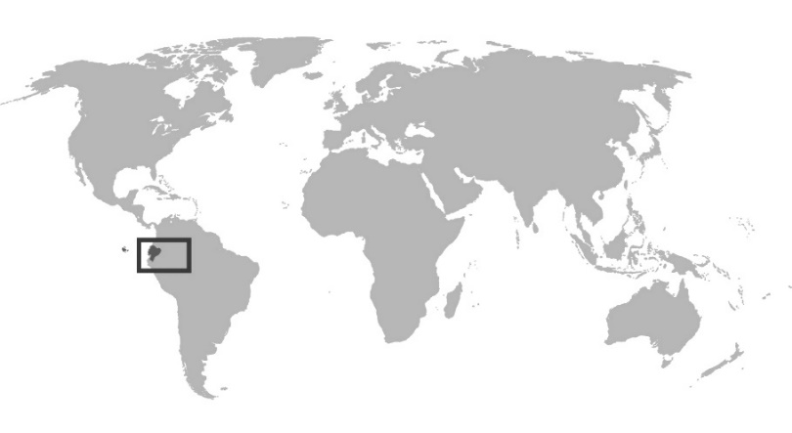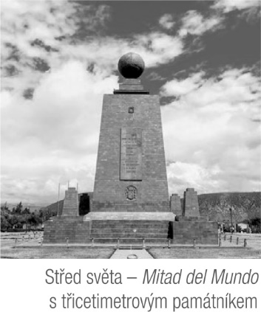
- Zjisti, kolika státy a kolika oceány rovník prochází.

……………………………………………………………………………………………………………………………………………………………...………….
- Spočítej, jak je rovník „dlouhý“.

……………………………………………………………………………………………………………………………………………………………...………….

Na rovníku můžeme pozorovat mimořádné jevy: například při vypouštění vody
z umyvadla se nevytváří téměř žádný vír. Může za to tzv. Coriolisova síla, což je setrvačná síla působící na tělesa, jejímž působením se na pohled přímočaře se pohybující objekty odchylují od přímého směru. Díky ní se víry stáčí na severní polokouli doprava a na jižní doleva. S touto silou se musí mimo jiné počítat při výpočtu pohybu balistických střel a družic.

2 V Ekvádoru leží mnoho aktivních i nečinných sopek. Nejznámější z nich Chimborazo je zároveň i nevyšší horou Ekvádoru. Tato neaktivní sopka měří 6310 m. Přesto může být pokládána za nejvyšší horu na světě.
- Jak je to možné?

……………………………………………………………………………………………………………………………………………………………...………….

- Víš, jak se správně zachovat při zemětřesení, a podle které stupnice se měří síla zemětřesení?

……………………………………………………………………………………………………………………………………………………………...………….

- Jaký je rozdíl mezi Pacifickým a Tichým oceánem?
…………………………………………………………………………………………………………………………………………………………….…………..

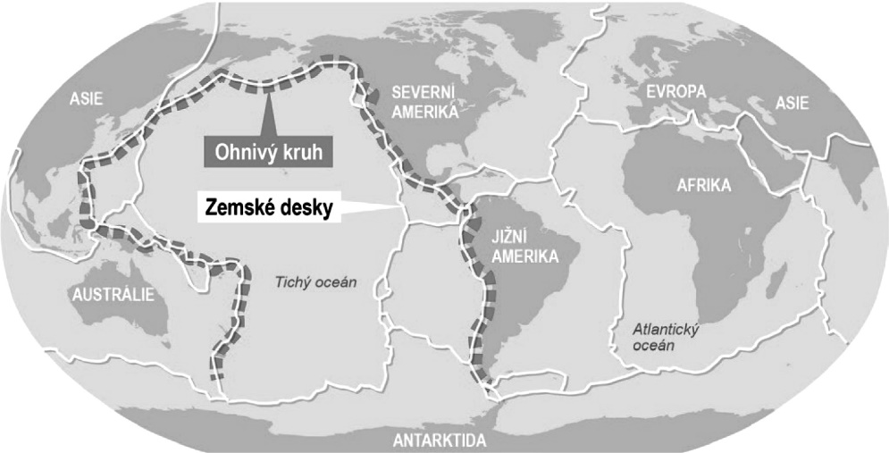
Pacifický ohnivý kruh
je pásmo okolo Tichého oceánu charakteristické častým výskytem projevů vulkanické činnosti
a zemětřesení. Je protkáno tektonickými zlomy a je považováno za nejaktivnější na světě. K nejnebezpečnějším v této oblasti patří zlom San Andreas, který protíná San Francisco a táhne se severně
od Los Angeles ve vzdálenosti
65 kilometrů.

3 V Ekvádoru se pěstuje mnoho druhů banánů a ani sami Ekvádorci občas neznají jejich správné názvy. Banány se jí na mnoho způsobů: smažené, vařené, jako chipsy, slouží také jako základ směsí pro další pokrmy atp. Ekvádor je jedním z největších exportérů banánů na světě.
Kdo je největším světovým producentem banánů?

…………………………………………………………………………………………………………………………………………………………….…………..

NÁMĚT K DISKUZI – Co znamená pojem banánová republika a mezi jaké ekonomiky patří?
Co produkuje Česká republika?
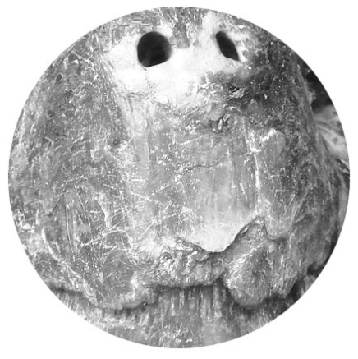

4 Na Zemi se vyskytuje už od dob dinosaurů, kolem 220 milionů let.
Může dorůst až do délky 1,5 metru a může vážit až 250 kilogramů, dožívá
se i 150 let. Je symbolem Galapážského soustroví, které zároveň nesou
jméno tohoto zvířete.
O jaké zvíře se jedná? A k čemu je využívali španělští mořeplavci?

……………………………………………………………………………………………………………….………..……….
ZAJÍMAVOST ZE SVĚTA ZVÍŘAT: LAMÍ SLINY NA VÁS DOLETÍ AŽ DO ČTYŘ METRŮ – Víte, že lamy neplivou, ale že na svůj cíl zvrací? Plivají vlastně obsah svého žaludku. Plivají zcela běžně, ale hlavně samy na sebe.
Je to pro ně komunikační prostředek stejně jako pro nás řeč. Zejména samice po sobě plivou skoro pořád.
Do šedesáti centimetrů se jen málokdy mine. V bezpečí jste pouze tehdy, když stojíte čtyři metry od lamy.

5 Kde leží Arktida a kde Antarktida? Jakým státům patří a jaká zvířata tam žijí?

……………………………………………………………………………………………………………………………………………………………...………….

……………………………………………………………………………………………………………………………………………………………...………….

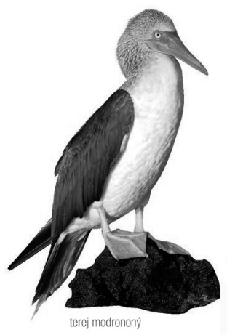
6 Druhý symbol Galapág je vodní pták terej modronohý. Živí se rybami, které nejčastěji loví střemhlavým útokem z výšky. Na první pohled zaujmou jeho krásně zbarvené končetiny, které mají barvu nebe. Při námluvách terejů samci široce roztahují křídla, vztyčují ocas a hlavu se zobákem namířeným vzhůru „tančí“ kolem samice a předvádějí své modré končetiny. Terejové s modřejšími končetinami se samičkám líbí nejvíc. Tvoří trvalé páry a hnízdí na zemi.
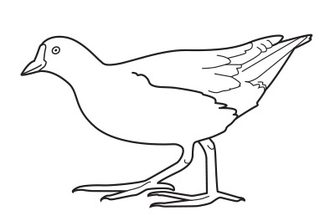
Vodní ptáky s výrazně zbarvenými končetinami můžeme běžně potkat i na našich řekách a rybnících. Jedním z nich je kachna divoká, která má sytě oranžové končetiny. Další
z nich je tmavé barvy a drobnějšího vzrůstu.
Jak se jmenuje a jakou má barvu končetin? >>

7 Jak se dostala želva sloní na galapážské ostrovy?
Galapážské ostrovy hrály významnou roli při práci na jedné slavné teorii. Jak se jmenuje?

……………………………………………………………………………………………………………………………………………………………...………….

……………………………………………………………………………………………………………………………………………………………...………….

……………………………………………………………………………………………………………………………………………………………...………….
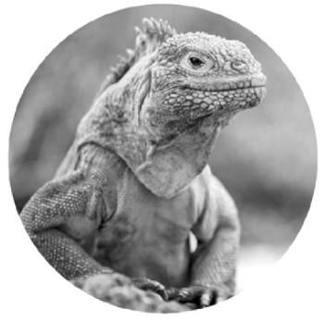
8 Leguán mořský (galapážský) loví pouze v moři, na souši nabírá energii. Jako
u jednoho z mála živočichů se u něj vyvinula úžasná schopnost – dokáže pít slanou mořskou vodu. Tuto schopnost mají i někteří mořští ptáci a mořské želvy.
Jaký mechanismus mu to umožňuje?

……………………………………………………………………………………………………………………………………………………………...………….
9 Víš, co je endemit (či endemitní)? A vyskytuje se v Ekvádoru?

………………………………………………………………………………………………………………………………………………………………………..
10 Stříbrný ostrov – lsla de la Plata – leží asi 40 km od ekvádorského přístavu Puerto Lopéz. Lidmi neobydlený ostrov obývají kolonie tereje modronohého, ale i albatrosi, fregatky či pelikáni.
Někteří živočichové, kteří tam žijí, se vyskytují i na Galapágách.
- U Stříbrného ostrova každým rokem od června do září vyvádí mladé jedno zvíře,
které umí zpívat, ale není to pták. Jak se nazývá?
…………………………………………………………………………………………………………………………………………………………………..
- Jak získal Stříbrný ostrov své jméno? (může být i více správných odpovědí)
Pojmenoval ho Sir Francis Drake, který zde ukryl vzácný kov.
Jméno ostrova pochází z jazyka původních indiánů, kteří ostrov používali pro občasné náboženské obřady.
Ostrov má jméno podle svitu měsíce, který odráží světlo z lesklých palmových listů a ostrov zdálky vydává mihotavou záři.
Ostrov je pojmenovaný podle bílé barvy. Je totiž plný bílého guána (trusu), které se ve slunečním svitu leskne, až připomíná stříbro.
V letních měsících se tam připlouvají třít hejna sardinek a vytváří kolem ostrova stříbrné prstence.
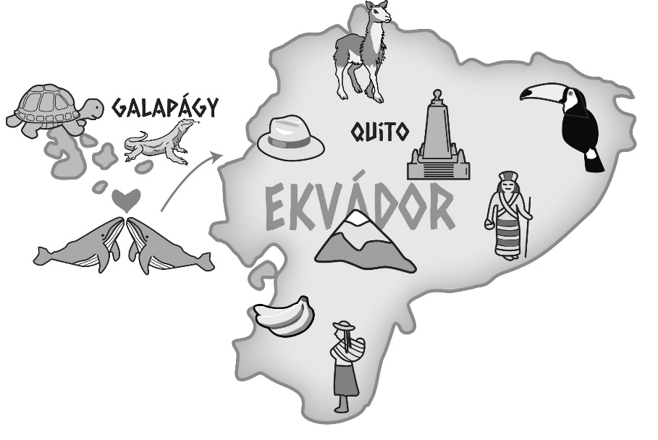
Víte, že fregatky dokáží létat bez přestávky i dva měsíce? A že samec fregatky láká samičky na obrovské nafouklé červené vole? Při námluvách klapají zobáky a zvedají je vzhůru. Samice nad nimi přelétávají a vybírají si, pak u svých vyvolených přistanou.
11 Doplň do textu:
Galapágy fotbalistů 24 provincií červech tučňáky Charles Darwin And fermentací otroků Amazonky ekosystémem civilizací kondoři Quito polokouli Inkové
Ekvádor leží na rovníku v Jižní Americe a je rozdělen na …………………… a na čtyři geografické části.
Amazonská nížina se rozprostírá kolem řeky ……………..……… na východě země. Jsou tam husté pralesy,
v kterých rostou exotické rostliny a žijí zvířata, která známe spíše ze zoologických zahrad. Ekvádorský deštný prales je místo s původním ……………………… , který dosud obývají původní indiánské kmeny nedotčené naší ……………………. Tamější obyvatelé mají z našeho pohledu zvláštní jídelníček. Pochutnat si tam můžete například na pěkně vypasených ……………………… nebo na nápoji chicha, který se vyrábí rozmělňováním
a následnou ……………………. Při tradičním zpracování rozmělňují chichu ženy vlastními ústy pomocí slin.
Ze severu na jih protíná Ekvádor pohoří ………………….……. Tvořilo se díky sopkám, které chrlily lávu kolem sebe, a některé ji ještě stále chrlí. Vysoko v horách žijí indiánské kmeny pořádající barevné trhy, kolem se pasou lamy a nad nimi prolétávají ……………………. Kdysi dávno zde žili ……………..………, kteří zde zanechali mnoho památek. Lidé v horách žijí velmi skromně. Uprostřed těchto hor leží i hlavní město ……………………, které Španělé postavili na ruinách inckého města. 20 kilometrů od něj se nachází tzv. střed světa – Mitad del Mundo – rovník zde odděluje severní a ………………………
Na západě Ekvádoru leží přímořská oblast vyžívaná k rekreaci. Můžeme se zde setkat s potomky mnoha národností. Na severozápadním pobřeží se rozprostírá nejbarevnější ekvádorská provincie Esmeraldas s hojně zastoupenou africkou komunitou – díky potomkům afrických ……………………, které sem zavlekli Španělé.
Sopečné souostroví ………..…………… je nazýváno Želví ostrovy. Tento název mu dali španělští mořeplavci podle želv sloních, které tam žijí. Najdeme tam i další živočichy, kteří jinde nežijí, například různé druhy leguánů a překvapivě i ……………………. Pět týdnů tam ve třicátých letech 19. stol. pobýval …………………………. Tento pobyt měl zásadní význam při jeho práci na evoluční teorii.
V Ekvádoru žije přes 16 miliónů obyvatel, přes devadesát procent je křesťanského vyznání. Ekvádor je líhní mnoha nadějných …………………….., tento sport se zde těší velké oblibě. Heslo Ekvádoru zní: Ekvádor miluje život.

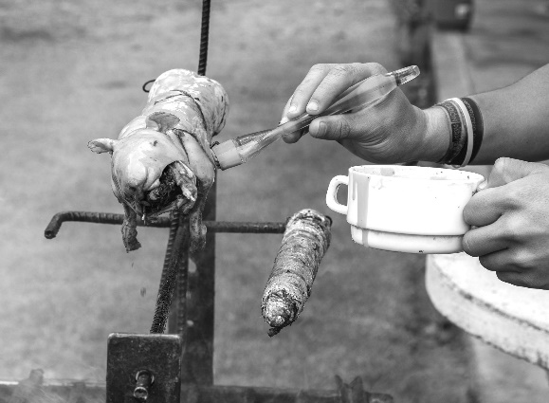
12 U nás je to oblíbený domácí mazlíček, v Ekvádoru
vybraná lahůdka - asi to nejlepší a nejdražší, čím vás
mohou v horách pohostit.
- Jaké zvířátko se griluje na rožni?
králíček
bonsaj (mini) prasátko
morče
- Chicha [čiča] je název tradičního fermentovaného nápoje domorodých obyvatel Ekvádoru. Vyrábí se rozmělňováním zejména vařeného manioku a následnou fermentací. V tradičních oblastech rozmělňují maniok ženy vlastními ústy pomocí slin. K výrobě se může použít také kukuřice, cukrová třtina aj. Připravená hmota se nechá fermentovat. Krátce uleželá je jemná, zatímco déle uleželá má výraznější nakyslou chuť.
Co je fermentace a znáte další potraviny vzniklé tímto procesem?
………………………………………………………………………………………………………………………………………………………..
………………………………………………………………………………………………………………………………………………………..
………………………………………………………………………………………………………………………………………………………..
JAK SE VAŘÍ SLEPICE V EKVÁDORU – Na horách se ze všech zvířat jí nejčastěji slepice. Z hejna se vždy vybere ta nejslabší a nejstarší slepice, ze které se pak dělá vývar (polévka), vaří se v hrnci nad ohněm. Čerstvě zabitá slepice se musí rychle ponořit do hrnce s horkou vodou, jedině tak pustí rychle peří. Následně se může trochu opálit nad ohněm, aby se zbavila zbývajících brk a také kvůli dezinfekci – například pařátky se opalují velmi důkladně. Slepice se poté povaří asi hodinu společně s tím, co je zrovna k dispozici: nejčastěji s bramborami, mrkví a bylinkami. Polévka se může zahustit rýží.
- V každé části Ekvádoru se jí něco jiného. Na pobřeží například mořské plody, v horách fazole, v Amazonii červi.
Jak se jmenují živiny důležité pro organismus, které získáte z těchto potravin?.
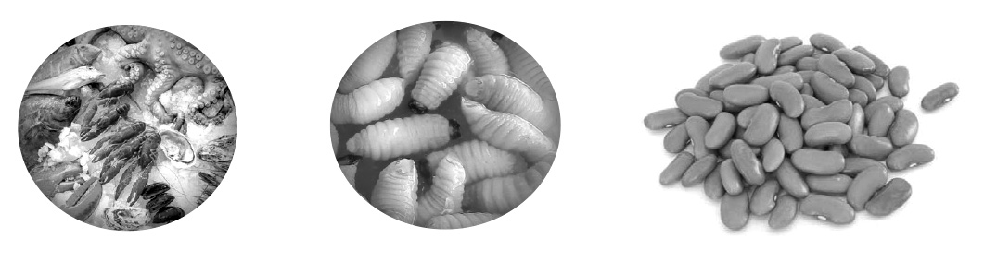

….………………………………………… ……………………….……………………… …………..………………………………

12 NÁMĚT K DISKUZI – Může dnešní společnost fungovat bez peněz?
Incká říše byla nejmocnějším státem celé Jižní Ameriky. V době největší slávy (v 15. a 16. století) ovládala oblast od And až k pobřeží oceánu. Byla propojená systémem silnic, který byl téměř tak kvalitní jako ten římský. Inkové měli látky, zlato, koku; architekti navrhovali a stavěli stavby, které dodnes udivují všechny návštěvníky, přesto tato říše vůbec neznala peníze ani neměla žádná tržiště. Jednalo se o jedinou pokročilou civilizaci v dějinách, která neznala obchod. Vznik osobního bohatství díky obchodování nebyl možný. Pro zásobování nedostupným zbožím se zakládaly kolonie, které ho do centra říše dodávaly. Jako prostředek směny pro občasné obchodování s cizinci sloužilo zlato.
A tento systém kupodivu fungoval. Inkové neplatili daně, ale pracovali pro stát. Za to dostávali nezbytné věci k životu. To se netýkalo například šlechticů a dalších výjimečných občanů. Pozemky
a domy mohly patřit například i mrtvým lidem. Správci pak mohli tento majetek dále rozšiřovat.
Znáte společenské systémy, které se pokoušely o podobný princip?
Myslíte, že by takto mohla fungovat společnost i dnes?
________________________
ZAJÍMAVOSTI:
Rozhovor dobrovolnice Elišky s obytelkou horského městečka, matkou čtyř dětí
Nilda, nesměle: ,,Eliško, můžu se tě na něco zeptat?"
Já, překvapeně: ,,Jasně".
Nilda: ,,Ty používáš make-up?"
Já: ,,Tady ne, v mojí zemi občas."
Nilda: ,,Hm ... vždycky, když tu projíždí nějaké bělošky třeba na kole, tak všechny mají make-up." Já: ,,No, používá se to hodně. U nás skoro všichni."
Nilda: ,,Aha." pauza „A Eliško, proč to používají? To je tam u vás taková zima?"

MALÝ SLOVNÍČEK
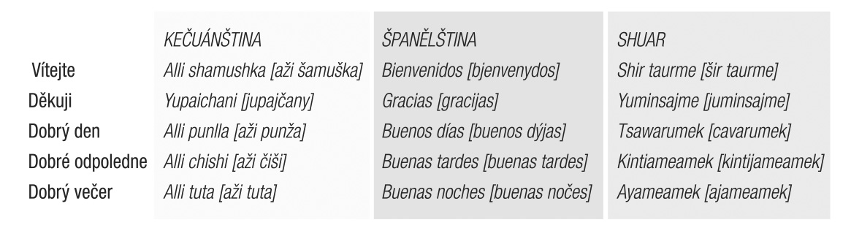

______
Děkujeme za účast!

Z DOPISU DOBROVOLNICE ELIŠKY
Simiatug, horská vesnička v ekvádorských Andách
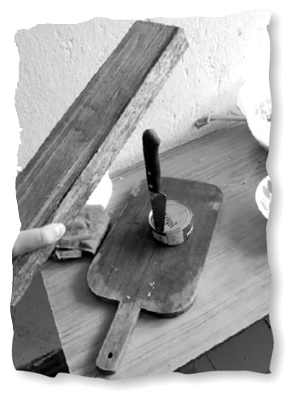
U nás v komunitě bydlí přes týden několik dětí, které by to jinak do školy měly příliš daleko, třeba tři hodiny pěšky po horách. Mají tedy u nás pokoje a stará se o ně jeden z našich dobrovolníků. Když zrovna můžu, pomáhám mu s nimi, hlavně když potřebují dělat úkoly z angličtiny. Také zaměstnáváme jednu paní z vesnice – Elsu, která pro ně vaří snídani, oběd a večeři, byť z velmi skrovných surovin (na víc peníze nejsou). Elsa si večer pohmoždila zápěstí a nemohla s ním skoro hýbat, tak jsem jí nabídla, že jí s přípravou jídla pomůžu – znamenalo to být ráno v 5:15 připravená v jídelně. A to zrovna ve chvíli, kdy nemáme v provozu záchod ani koupelnu, protože se přišlo na to, že odpadové trubky jsou rozbité a musí se opravit. Co bych teď dala za ledovou sprchu!
A co se z toho zdánlivě nepříjemného rána vyklubalo? Jeden z povedených okamžiků mé služby. Při vaření jsme se nakonec hodně nasmály. Třeba tomu, že
u nás máme na vše speciální nástroje (třeba škrabku na brambory či otvírák na konzervy). Načež ona vytáhla tupý nůž a polínko a řekla: “U nás je ‘un instrumento especial’* tohle” – aneb jakotevřít tuňáka v Ekvádoru!
* speciální nástroj
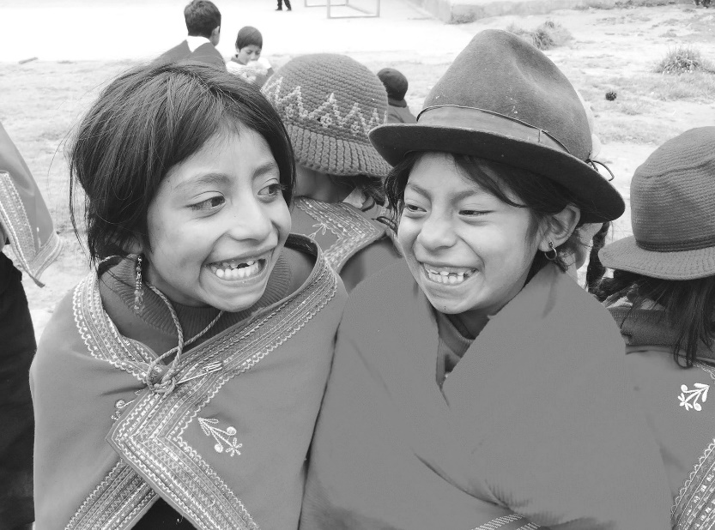

Více zajímavých zážitků našich dobrovolníků najdeš také na www.adopcenablizko.cz
www.dnesjimjako.cz
Máš rád exotická jídla a poznávání dalekých krajů? Zajímá tě, jak žijí tvoji vrstevníci v Ekvádoru a dalších rozvojových zemích? Podívej se na naše webové stránky dnesjímjako.cz nebo mrkni na adopcenablizko.cz. Můžeš se připojit k těm, kteří tam pomáhají, a jednou se do nějaké podívat třeba jako dobrovolník. Pracovní listy pro vás připravila Salesiánská asociace Dona Boska, z. s., Kobyliské nám. 1000/1, 182 00 Praha 8, sadba.org. ZDROJE: dobrovolníci: Eliška Obermajerová, Marie Jenišová, Renata Schmidtová, archiv Sadby, national-geographic.cz, abicko.cz, wikimedia, shutterstock.com, zoopraha.cz, irozhlas.cz/ČT24, penguinsworld.cz, pixabay.com, matfyz.cz, eprehledy.cz, wikipedie.
Děkujeme všem, kteří pomáhali s přípravou kampaně.

